Was ist ML/DL/AI?

• AI = Oberbegriff; Maschinen sollen menschliche Intelligenz nachahmen
• Machine Learning = Algorithmen, die aus Daten lernen, ohne explizit programmiert zu werden (Samuel, 1959)
• Deep Learning = Teilbereich von ML; nutzt viele Schichten zur Mustererkennung; gut für unstrukturierte Daten

Schlüsselunterschied klassisch vs. ML:
Klassisch → Regeln rein, Ergebnis raus.
ML → Daten + Ergebnis rein, Regeln werden gelernt.

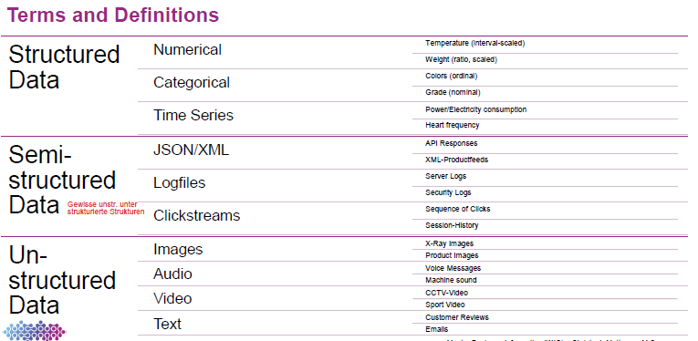

Kernbegriffe (Seite 14)
 | Alter | Größe [cm] | Gewicht [kg]
Person 1 | 25 | 180 | 75
Person 2 | 30 | 165 | 60
- Instance (= Zeile) → ein einzelnes Datenpunkt, z.B. "Person 1". Synonyme: Sample, Record, Tuple.
- Feature / Attribut (= Spalte) → eine Eigenschaft, die eine Instance beschreibt, z.B. "Alter", "Größe".
- Feature Vector → alle Features einer Instance zusammen, also eine komplette Zeile als Zahlenreihe: [25, 180, 75]

Lerntypen (Seite 15–16) - Vier grundlegenden Lernarten:
Lerntyp | Labels vorhanden? | Beispiele
Supervised Learning | ✅ Ja, vollständig | Classification, Regression
Unsupervised Learning | ❌ Nein | Clustering, Dimensionsreduktion
Semi-supervised Learning | ⚠️ Teils (wenige) | Classification mit wenig Labels
Reinforcement Learning | Kein Label, aber Belohnung | Spiele, Robotersteuerung

Supervised Learning im Detail: 🔑 Merkhilfe: Klasse oder Zahl? → Classification oder Regression.
- Classification: Output ist eine Kategorie (diskret), z.B. "Spam oder kein Spam", "Hund, Katze oder Vogel" → mathematisch: f(X) → ℕ
- Regression: Output ist eine Zahl (kontinuierlich), z.B. "Wie teuer ist das Haus?" → f(X) → ℝ
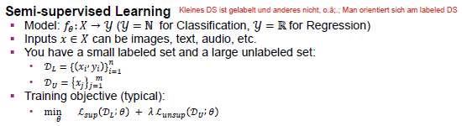
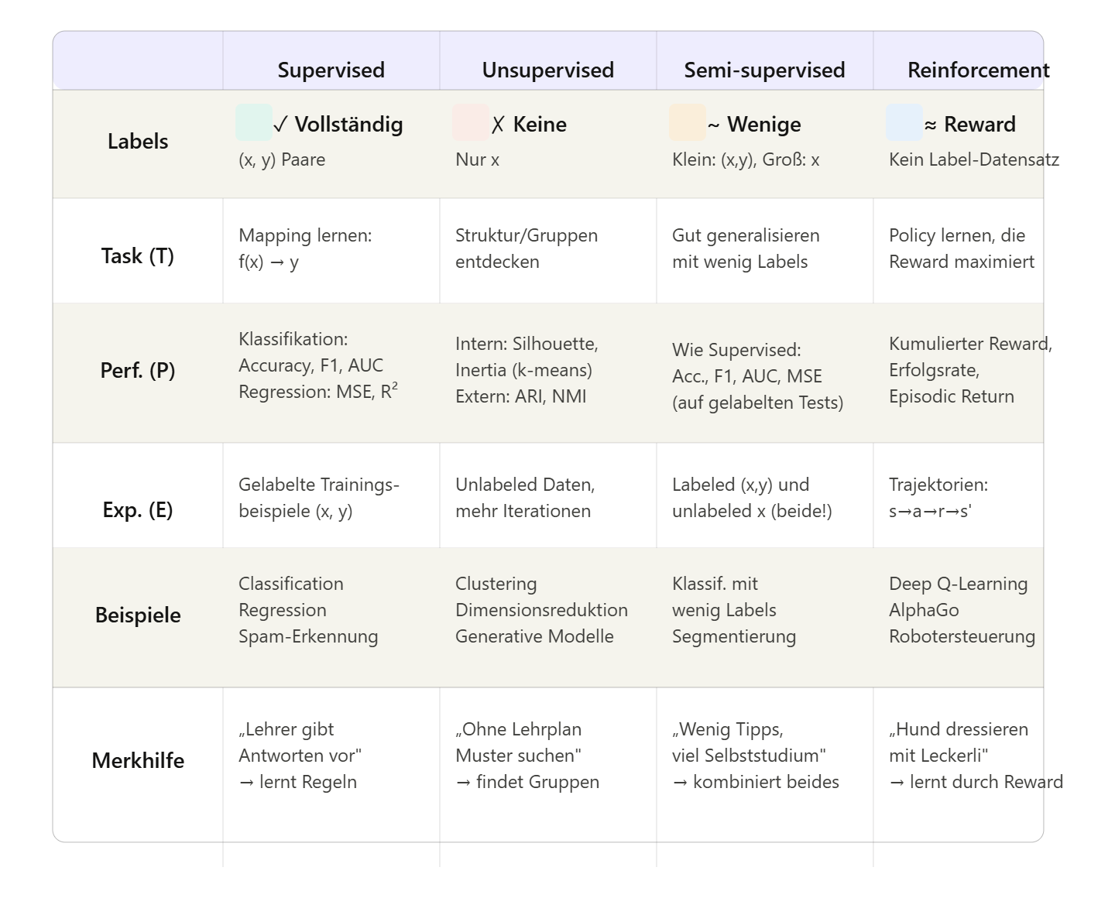
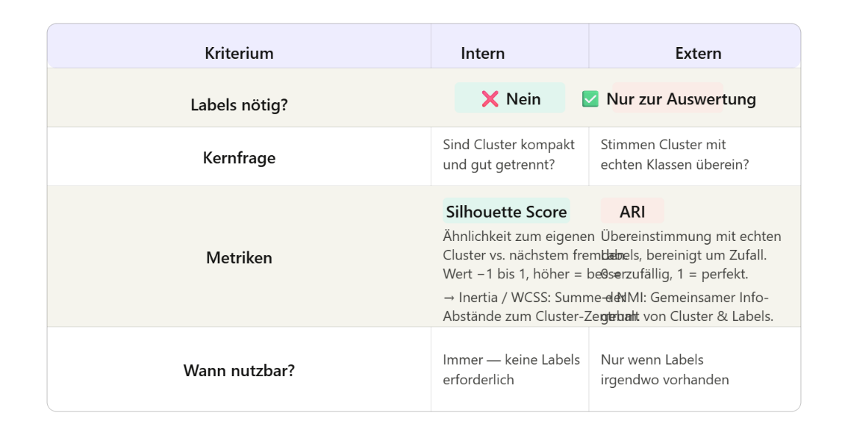

📝 SPICKZETTEL: Silhouette Score (Clustering-Metrik)

Key Fact
Der Silhouette Score bewertet die Qualität eines Clusterings. Er misst für jeden Datenpunkt, wie gut er in sein eigenes Cluster passt (Kohäsion) im Vergleich zum nächstgelegenen Nachbarcluster (Separation).
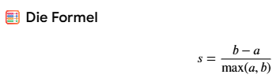
🧮 Die Formel
- (a) (Abstand innen): Mittlerer Abstand des Punktes zu allen anderen Punkten im selben Cluster. (Sollte möglichst klein sein).
- (b) (Abstand außen): Mittlerer Abstand des Punktes zu den Punkten im nächstgelegenen Nachbarcluster. (Sollte möglichst groß sein).

🚦 Interpretation der Werte (Skala von -1 bis +1)
Wert | Bedeutung | Interpretation / Maßnahme
Nahe +1 | Perfekt zugeordnet | Der Punkt liegt stabil und tief im eigenen Cluster. Großer Abstand zu anderen Clustern.
Nahe 0 | Grenzgänger | Der Punkt liegt genau auf der Entscheidungsgrenze. Die Zuordnung ist unsicher; Cluster überschneiden sich hier.
Negativ (< 0) | Falsch zugeordnet | Der Punkt ist mathematisch dem Nachbarcluster näher als dem eigenen. Er ist im falschen Cluster gelandet.

⚠️ Warnsignal bei negativen Werten
Ein negativer Wert bedeutet nicht, dass man diesen einen Punkt manuell verschieben sollte. Er ist ein Warnsignal für das gesamte Modell:
- Die gewählte Clusteranzahl (\(k\)) ist vermutlich falsch.
- Die Datenstruktur ist zu komplex für den Algorithmus (z. B. K-Means scheitert bei Mond- oder Kettenformen).
- Ausreißer (Noise) verfälschen das Ergebnis.
Lösung: Modell mit anderem \(k\) neu trainieren oder den Algorithmus wechseln (z. B. zu DBSCAN).

🚀 Praxis-Tipp: Gesamtbewertung
- Einzelner Punkt: Score zeigt die Qualität der Zuordnung dieses spezifischen Punktes.
- Gesamtmodell: Der Durchschnitt aller Silhouette Scores zeigt die Gesamtqualität des Clusterings. Ein Gesamtwert über 0.5 gilt meist als gutes Ergebnis.

Kernkonzepte im Vergleich
Merkmal | CRISP-DM (Cross-Industry Standard Process for Data Mining) | Minimal Pipeline
Fokus | Projektmanagement, Dokumentation und geschäftlicher Nutzen. | Technische Umsetzung, Automatisierung und Code-Struktur.
Phasen | Umfasst 6 Phasen: Business Understanding, Data Understanding, Data Preparation, Modeling, Evaluation, Deployment. | Oft linearer Aufbau: Extract -> Transform -> Load -> Train -> Serve.
Zweck | Sicherstellen, dass die Datenanalyse an den Geschäftszielen ausgerichtet ist und Risiken minimiert werden. | Schnelle Erstellung und Ausführung einer Vorhersage oder Datenverarbeitung.
Agilität | Stark iterativ; Rücksprünge zwischen Phasen (z.B. von Modellierung zurück zur Datenaufbereitung) sind Standard. | Fokussiert sich auf kontinuierlichen Durchsatz von Daten ohne ständige strategische Neuausrichtung.
Zielgruppe | Data Scientists, Projektmanager, Stakeholder und Fachexperten. | Data Engineers, MLOps-Ingenieure und Entwickler.

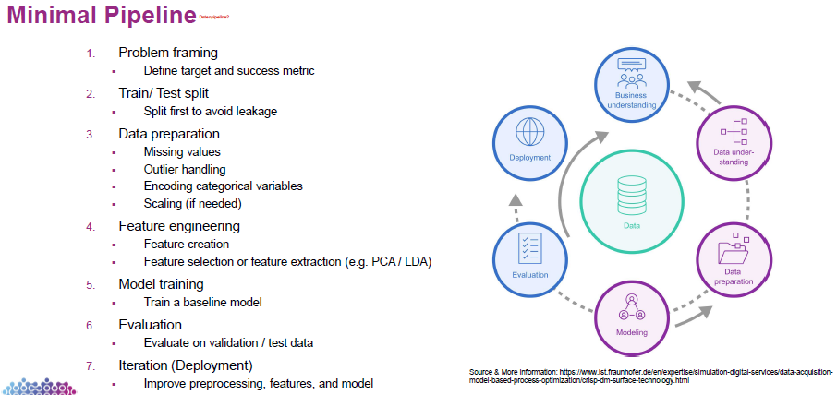
Schritt 1 — Problem Framing
Folgendes vor dem Coding klären:
- Welche Aufgabe ist das? (Classification oder Regression?)
- Was ist die Zielvariable (Target)? Also: was soll das Modell vorhersagen?
- Was ist die Erfolgsmessmetrik? (z.B. Accuracy, F1, MSE)
🔑 Ohne klares Problem-Framing baust du vielleicht das falsche Modell.

Schritt 2 — Train / Test Split (⚠️ zuerst!)

├── Normaler Split (wenn genug Daten)

│ └── Training / Validation / Test

└── Cross-Validation (wenn wenig Daten)

└── k-Fold auf Trainingsdaten + separates blindes Test-Set
Data Leakage vermeiden: Wenn du z.B. erst skalierst und dann splittest, "sieht" dein Modell durch die Skalierung indirekt schon die Testdaten. Das verfälscht die Evaluation.
Set | Anteil | Zweck
Training | 70–80 % | Modell lernt darauf
Validation | 10–15 % | Modell während Training zwischendurch überprüfen
Test | 10–15 % | Finale Evaluation — Modell hat diese Daten nie gesehen
🔑 Regel: Alles was du an den Daten berechnest (Scaler, Imputer, ...) — nur auf Trainingsdaten fitten, dann auf Test anwenden.
Alternative:🧠 Cross-Validation (Seite 24)
„Typically, when there is a lack of labeled training data.“
Problem: Du hast wenig gelabelte Trainingsdaten. Ein einziger Train/Validation-Split wäre dann unzuverlässig unterschiedliche Ergebnisse splitten.
Lösung: k-Fold Cross-Validation
- Randomly split the training set into k chunks
Prinzip:
- Input: Trainingsdaten in k gleich große Stücke (Folds) teilen. Dann Training k-mal, jedes Mal dient ein anderer Fold als Validation-Set, die restlichen k-1 als Training.
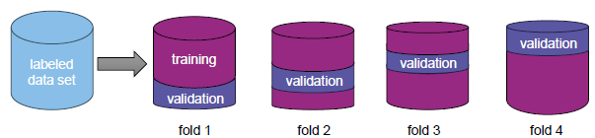
- Outputs: Am Ende k verschiedene Accuracy-Werte, die man durchschnittlich zusammenfasst.

🔑 Jeder Datenpunkt war genau einmal im Validation-Set (So Schätzung robuster).
Wichtig: Blinde Test-Set bleibt davon komplett getrennt! Cross-Validation ersetzt nur die Validation-Phase, nicht den finalen Test.
Wann nutzt man 5-Fold vs. mehr Folds?
- 5-Fold → Standard, gut für Stabilität und Modellvergleich
- Mehr Folds → genauere Schätzung, aber teurer (mehr Rechenzeit)
- Wenn zu teuer → kleinere k, oder weniger Daten nehmen und langsam steigern (wie die Notiz im Bild zeigt)

Schritt 3 — Data Preparation
Missing Values — fehlende Werte behandeln: löschen (wenn wenige missing), oder ersetzen (Imputation) z.B. Mittelwert (Metrisch keine Ausreißern), Median (Metrisch mit Ausreißern, ordinal (Rangfolge),) (numerisch) oder "Unknown" (kategorisch).
- Goal: avoid breaking models/metrics and improve generalization by modeling missingness explicitly.
- Model-aware handling
  - Some tree methods can handle missing values natively (still often useful to add indicators)
  - Always: fit imputation on training data only (to avoid leakage), then apply to val/test.
Outlier Handling — Ausreißer erkennen (IQR-Methode, Z-Score) und entscheiden: behalten, winsorisieren (Werte, die über bestimmten Perzentilschwelle liegen, gekappt oder ersetzt), transformieren (Impute durch einen statistisch plausibleren Wert ersetzen) oder entfernen.
- IQR Method (values below Q1 − 1.5×IQR or above Q3 + 1.5×IQR)
- Z-Score (e.g., |z| > 3see Scaling)
- Domain Knowledge (business/medical/engineering context)

- Check whether the outlier is an error or a real observation
- Consider the model type (tree-based models are often more robust than linear models)
- Always fit outlier rules on the training set only (avoid data leakage)
Encoding — kategorische Variablen in Zahlen umwandeln, weil Modelle nur mit Zahlen arbeiten. z.B. "rot/grün/blau" → 0/1/2 (Label Encoding) oder One-Hot.
🔑 Faustregel: Reihenfolge vorhanden → Label Encoding. Keine Reihenfolge, wenige Kategorien → One-Hot. Keine Reihenfolge, viele Kategorien → Target Encoding.
 | Label Encoding | One-Hot Encoding | Target Encoding
Wann | Kategorien mit sinnvoller Reihenfolge (ordinal) | Kategorien ohne Reihenfolge (nominal) | Nominal mit vielen Kategorien (z.B. ZIP-Code)
Wie | Jede Kategorie = eine Zahl | Jede Kategorie = eigene Spalte (0 oder 1) | Jede Kategorie = Mittelwert des Targets
Beispiel | Low=0, Middle=1, High=2 | Berlin→[1,0,0], Stuttgart→[0,1,0] | ZIP 10115 hat 50% Churn → 0.50
Vorteil | Einfach, kompakt | Keine falsche Reihenfolge impliziert | Kompakt auch bei vielen Kategorien
Nachteil | Impliziert Reihenfolge — bei Nominal falsch! | Viele Spalten bei vielen Kategorien | Nur auf Trainingsdaten berechnen (Leakage-Risiko!)

Scaling — Features auf ähnliche Größenordnung bringen, z.B. Alter (20–80) und Gehalt (20.000–100.000) — sonst dominiert das Gehalt das Modell.
Methoden: Normalization (0–1) / Standardization (Mittelwert 0, Std 1).
Wichtig: Feature Scaling ist wichtig, weil viele Modelle mit der Größenordnung von Zahlen arbeiten
- Sensitive Modelle brauchen Scaling, weil sie intern Abstände berechnen oder mit Gradienten optimieren — beides reagiert direkt auf die Zahlengröße:
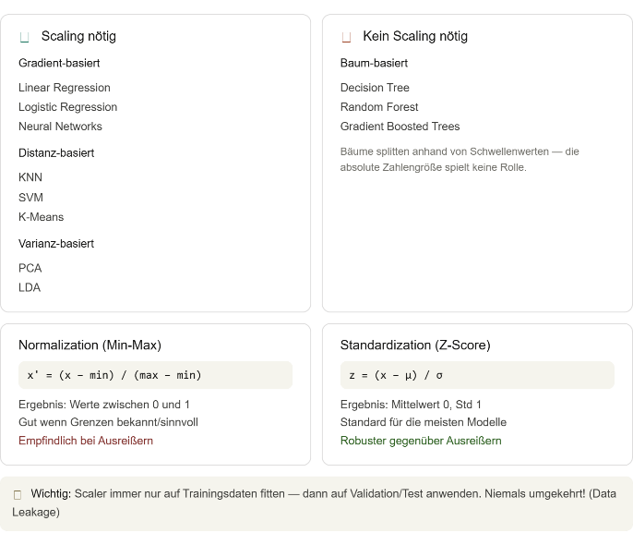
- Nicht sensitive Modelle splitten Daten anhand von Schwellenwerten (z.B. "Alter > 40") — dabei spielt die absolute Größenordnung keine Rolle:
🔑 Faustregel: Baumbasierte Modelle → kein Scaling nötig. Alle anderen → Scaling anwenden.

Schritte 4–7 (kurz)
Feature Engineering — neue Features aus bestehenden erstellen, oder die Feature-Anzahl reduzieren (PCA, LDA). Zwei Hauptstrategien: Feature Selection (Auswahl bestehender Features); Feature Extraction (neue, verdichtete Features erzeugen)
Feature Selection:
- Filter: statistisch, schnell, modellunabhängig → z.B. Korrelation, Information Gain
- Wrapper: trainiert Modell mehrfach mit verschiedenen Subsets → genauer aber langsam
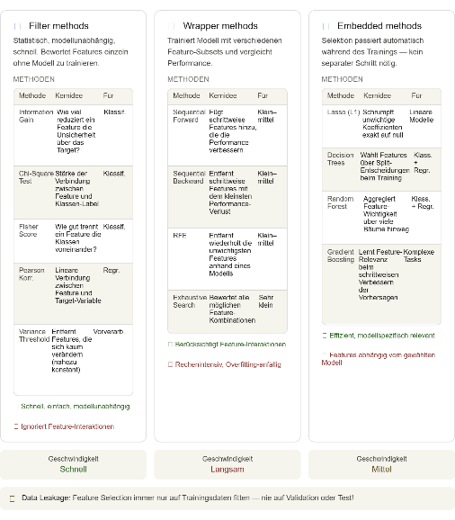
- Embedded: Selektion während Training → z.B. Lasso, Random Forest

Feature Extraction:
- PCA: unsupervised, maximiert Varianz → keine Labels nötig
- LDA: supervised, maximiert Abstand zwischen Klassen → Labels nötig
- Beide reduzieren Dimensionalität, erzeugen aber neue (künstliche) Features
Statt Features auszuwählen, werden sie zu neuen, kompakteren Features kombiniert — die Dimensionalität sinkt, aber die Information bleibt weitgehend erhalten.
PCA (Principal Component Analysis)
- Unsupervised — braucht keine Labels
- Findet Richtungen (Hauptkomponenten), in denen die Daten am meisten streuen (maximale Varianz)
- Anwendung: Wenn du viele Features hast und keine Labels, z.B. zur Visualisierung
LDA (Linear Discriminant Analysis)
- Supervised — braucht Labels
- Maximiert die Varianz zwischen Klassen, minimiert die Varianz innerhalb von Klassen
- Anwendung: Wenn du Klassen hast und diese besser trennen willst
 | PCA | LDA
Labels nötig? | Nein | Ja
Ziel | Maximale Varianz | Beste Klassenseparation
Typ | Unsupervised | Supervised
Model Training — zuerst immer ein einfaches Baseline-Modell, dann schrittweise verbessern.
Evaluation — Modell auf Validation-/Testdaten evaluieren.
Iteration — Preprocessing, Features und Modell verbessern und wiederholen.

